**OCTAVO GRADO II TRIMESTRE**

COMPLEJO EDUCATIVO DITRITO ITALIA

LENGUAJE Y LITERATURA RESPOSABLE: MARINA HUEZO.

GUIA# 7 SEMANA DEL 1 AL 5 DE JUNIO

UNIDAD # 4 LIRICA: ORIGENES Y ESTRUCTURA

**Contenido: La poesía**

**Objetivo: Estudiar el origen, características y estructura básica de un texto poético para redactar ejemplos pertenecientes a este género.**

INDICACIONES: LEE, RECORTA Y PEGA EN TU CUADERNO LA BASE TEÓRICA Y LUEGO RESUELVE LA SIGUIENTE GUÍA:

Lee detenidamente la información sobre la poesía lírica que contiene el siguiente esquema:

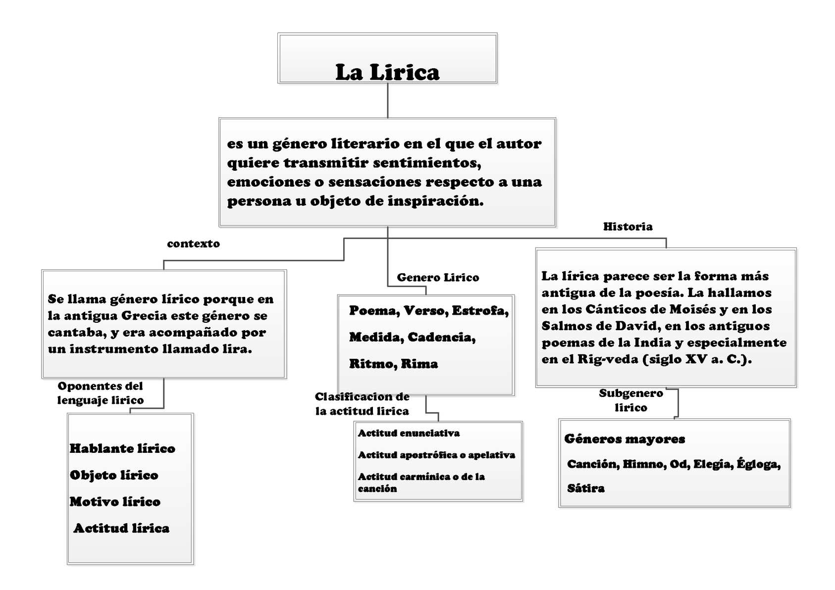

**Actividad 1:** responde:

a) ¿De dónde proviene el nombre de género lírico? B) Escribe los géneros y subgéneros líricos C) ¿Por qué se afirma que la lírica es el género más antiguo de la poesía?

|  |  |  |
| --- | --- | --- |
| **ESTRUCTURA BASICA** | **Actividad 2 : Lee el poema y luego responde:** | |
| Aprendemos a escribir poesía | Escribir poesía, Aprender a ...  El anterior poema está compuesto por 3 estrofas y cada una de ellas esta formada por 4 versos, en total el poema tiene 12 versos. | **Invierno**  ¡Bosques en flor! ¡Senderos **perfumados**!  ¡Mañanitas opacas de tristeza!  ¡Ríos claros de vida y de pureza!  ¡Verde colina! ¡Exúberos **collados!**  ¡Invierno, pasa con tus rosas vanas!  Mira que entre las fiestas que celebras,  las cosas peinan sus marchitas hebras  como si fueran prematuras canas…  La leve nube sobre el monte enreda  su cabellera blanca, blanca, blanca…  Invierno: si tu hielo nos arranca  todas las rosas, ¿qué rosal nos queda?  **Invierno: ¡me desalas con tu llanto!**  **Invierno: ¿Por qué lloras? ¿Por qué lloras?**  **¡Pasa ya, vuela ya! Mas gratas horas**  **harán que torne la alegría en tanto…**  ALFREDO ESPINO | **1**. ¿Cuántas estrofas y cuántos versos tiene el poema?  **2**. ¿Cuál es el tema presente en el poema?  **3.** La figura literaria personificación consiste en darle características humanas a objetos o fenómenos. Explica el efecto que tiene el uso de esta figura en los versos subrayados  **4**. Escribe las palabras que riman entre sí dentro del poema: Ejemplo: perfumados - collados |

**OCTAVO GRADO II TRIMESTRE**

***COMPLEJO EDUCATIVO DITRITO ITALIA***

***LENGUAJE Y LITERATURA RESPOSABLE: MARINA HUEZO.***

**GUIA# 8 SEMANA DEL 8 AL 12 DE JUNIO**

***C*ontenido: Composición de textos poéticos**

**Objetivo: Redactar textos poéticos con intención literaria, atendiendo a sus características y estructura.**

**INDICACION**: Esta es una guía que te dará las orientaciones para que construyas tu propio aprendizaje. No es necesario imprimir el documento, únicamente debes leer las orientaciones y resolver en tu cuaderno de clases.

¿Recuerdas que en la guía pasada descubriste por qué se le llama género lírico?

¿Alguna vez has visto una Lira griega? ¡NO! , pues aquí te la presento:

|  |  |
| --- | --- |
| ESTA ES UNA LÍRA | Y ERA USADA ASI:  La Comedia Terminó: Cómo definir “poesía”… |

**Actividad 1.** Composición de un poema.

Retoma algunas de las palabras que se encuentran en la tabla y escribe un poema de 4 estrofa, cada estrofa debe tener cinco versos. Al momento de escribir el poema, puedes auxiliarte de otras palabras que no estén en la tabla, para que tu poema tenga sentido. **No olvides escribir el título de tu poema**

|  |  |  |  |  |  |
| --- | --- | --- | --- | --- | --- |
| Palabras para escribir un poema | | | | | |
| Noche | Sangre | Tormenta | Lágrima | Voz | Versos |
| Luz | Tarde | Ceniza | Soledad | Clases | Niños |
| Rosa | Amar | Amé | Lluvia | Poesía | Niñas |
| paz | Frio | muerte | amor | gritos | esperanzas |
| dolor | noche | sol | luna | rayos | atardecer |

|  |  |
| --- | --- |
| Sabias que… |  |

Al momento de escribir un poema debes pensar en el tema que quieres tratar, para que las palabras que selecciones correspondan con ese tema. Aunque el proceso de escritura puede ser espontáneo, siempre existirá un tema en el que se base todo el poema.

**Actividad 2. Presentar en limpio el poema**

Cuando hayas terminado tu poema escríbelo en una sola página de tu cuaderno e ilústralo, es decir, decóralo con dibujos que estén relacionados con el tema que retomaste para elaborarlo.